Leontodon hispidus s.l. , Gewöhnlicher Leuenzahn
[Asteraceae, Korbblütler]

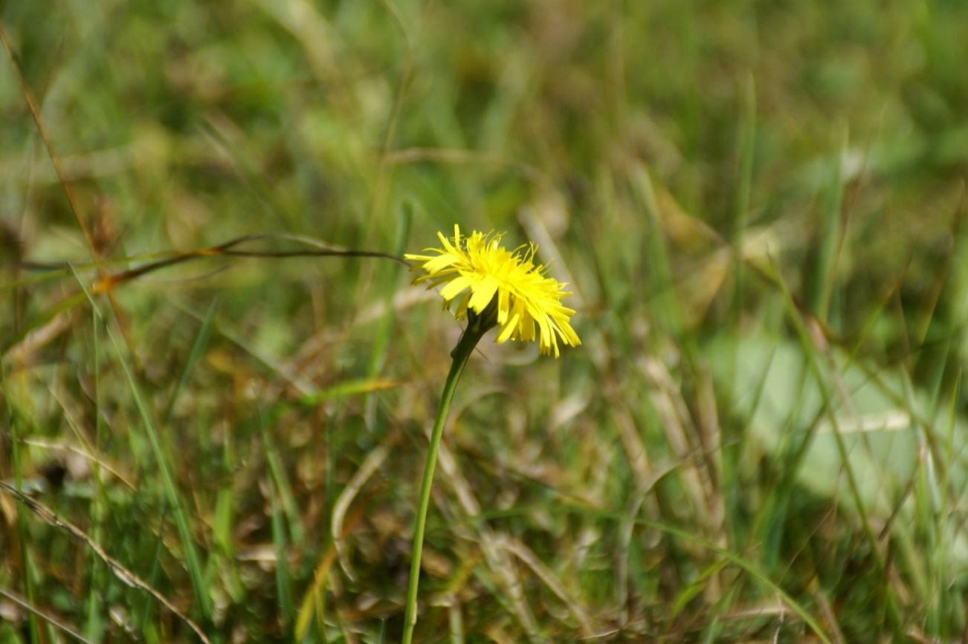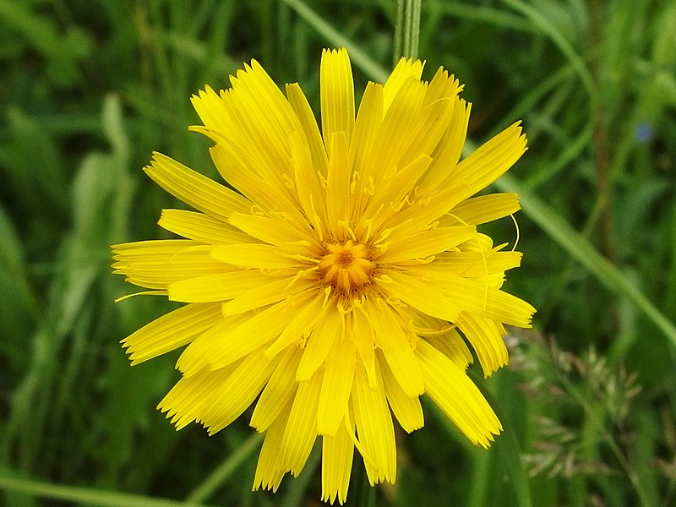

Merkmale: Dieser ausdauernde Hemikryptophyt erreicht eine Höhe von (10)20-60(80) cm und bildet ein schräg abwärts gerichtetes Rhizom, das starke Wurzeln ausbildet.
Der Stängel ist unverzweigt, einköpfig und blattlos, höchstens mit 1-3 Blattschuppen. Die grundständigen Blätter sind schmal-oval bis lanzettlich, ganzrandig, buchtig gezähnt oder fiederteilig.
Die gelben Blütenköpfe sind, vor dem Aufblühen, nickend und haben nur Zungenblüten.
Die Früchte sind kahl und haben einen gelb-weißlichen Pappus, die inneren Pappushaare sind gefiedert.
Bei allen Leontodon Arten gibt es keine Spreuschuppen am Blütenboden.
Ökologie: Leontodon hispidus s.l. kommt in Weiderasen, in Wiesen, in Moorwiesen und lichten Wäldern vor.
Blütezeit: (Mai) Juni bis Oktober (November)
Höhenstufe: collin bis alpin
Rote Liste Nordtirol¹: LC
Rote Liste Osttirol¹: LC
Rote Liste Österreich²: LC
L | T | K | F | R | N | S
8 | i | i | 5 | 6 | i | 0

Zeigerwerte:

